別紙
メールに添付してお申込みください。

山口しごとセンター 大賀、松山、行き メール webfair@joby.jp
ふるさと山口ＷＥＢ就職フェア参加申込書（兼受付確認書）

企業名 | フリガナ |  |  | 産業分類の中分類
所在地 | 〒 －
連絡先 | 電話番号 － － |  | FAX番号 － －
メール
アドレス
担当者 | 職 名
 | 氏 名 | フリガナ
１．「参加希望」欄に、「○」をご記入ください。
日 程 | 参加  希望 | 事務局記入欄 | 場所 | 参加対象  （下記すべての方が対象です）
6月27日（木）10：00～15：30 |  |  | 自社  ＰＣ | ○2025年3月卒業予定の大学、短大、高専、専修学校の学生  ○一般求職者
7月27日（土）10：00～15：30
8月23日（金）10：00～15：30
9月18日（水）10：00～15：30
※自社でWEB会議システム「Zoom」アカウントを取得・活用することが必須です。
※申込期限 ４月２６日（金）１７：００（必着）

《よくある質問》
- 開催時間について ◇
開催要領には10時～16時と記載しておりますが、この時間の中で５タームに分け実施します。
（10：00～10：30、11：00～11：30,13：00～13：30,14：00～14：30,15：00～15：30）
ご都合に合わせて、参加希望のタームを選んでいただきます。（全タームへの参加可）
希望するタームについては、イベントへの参加確定後、改めて事務局よりメールでお伺いいたします。

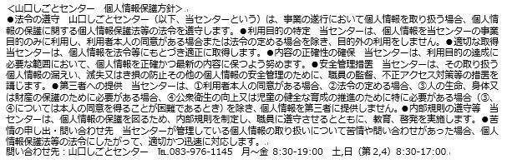
５月９日以降、参加確定の状況をメールにて返信いたします。

＜山口しごとセンター 個人情報保護方針＞
●法令の順守 山口しごとセンター（以下、当センターという）は、事業の遂行において個人情報を取り扱う場合、個人情報の保護に関する個人情報保護法等の法令を遵守します。●利用目的の特定 当センターは、個人情報を当センターの事業目的のみに利用し、利用者本人の同意がある場合または法令の定める場合を除き、目的外の利用をしません。●適切な取得 当センターは、個人情報を法令等にもとづき適正に取得します。●内容の正確性の確保 当センターは、利用目的の達成に必用な範囲において、個人情報を正確かつ最新の内容に保つよう努めます。●安全管理措置 当センターは、その取り扱う個人情報の漏えい、減失又はき損の防止その他の個人情報の安全管理のために、職員の監督、不正アクセス対策等の措置を講じます。●第三者への提供 当センターは、①利用者本人の同意がある場合、②法令の定める場合、③人の生命、身体又は財産の保護のために必要がある場合、④公衆衛生の向上又は児童の健全な育成の推進のために特に必要がある場合（③、④については本人の同意を得ることが困難であるとき）を除き、個人情報を第三者に提供しません。●内部規則の遵守等 当センターは、個人情報の保護を図るため、内部規則を制定し、職員に厳守させるとともに、教育、啓発を実施します。●苦情の申し出・問い合わせ先 当センターが管理している個人情報の取り扱いについて苦情や問い合わせがあった場合、個人情報保護法等の法令にしたがって、適切かつ迅速に対応します。
問い合わせ先：山口しごとセンター Tel.083-976-1145 月～金8：30-19：00 土,日（第2,4）8：30-17：00

